Памятка для родителей
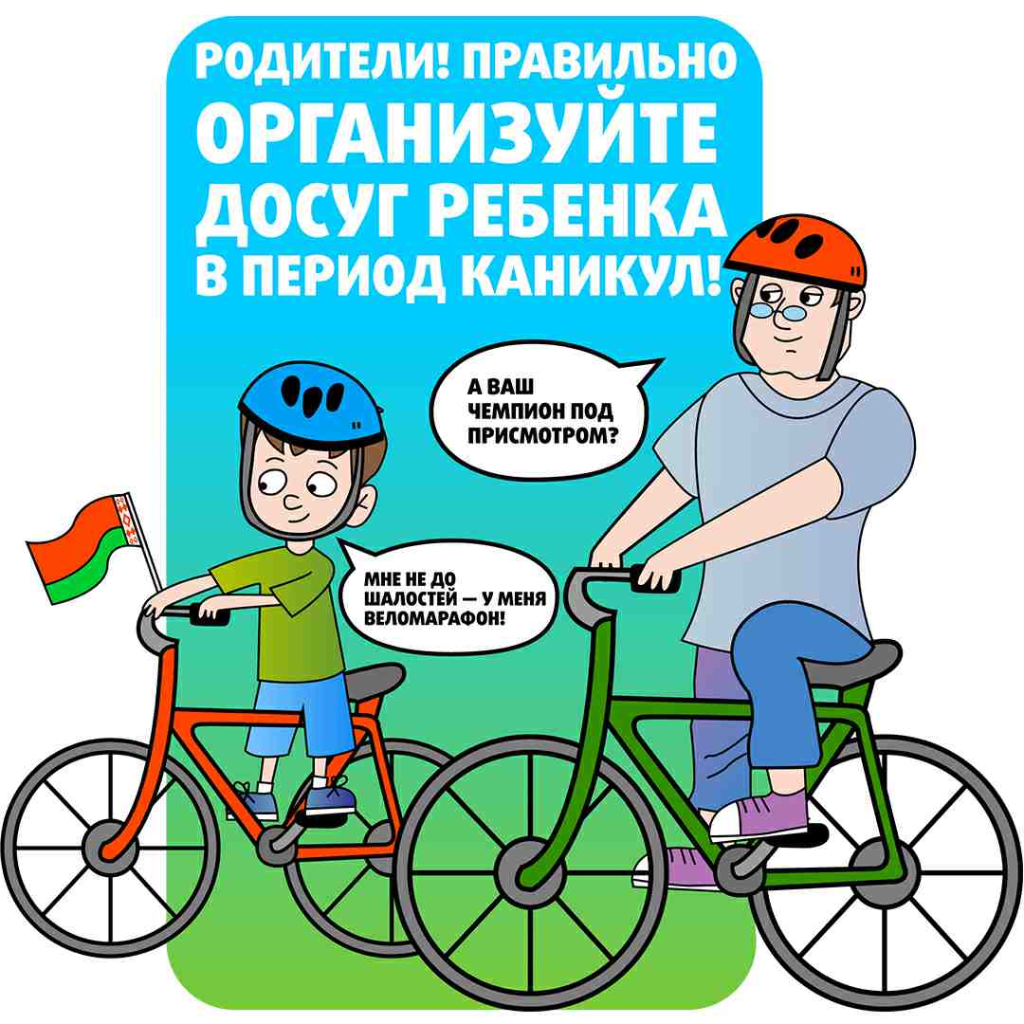
Во время летних каникул многие ребята отправляются в гости к бабушкам и дедушкам, некоторые остаются дома, однако в любом случае каждому из них необходимо напомнить основные правила безопасности.
- Ребенок младшего школьного возраста должен знать домашний адрес и номер телефона. Научите его пользоваться мобильным телефоном, чтобы при необходимости он мог позвонить в службы экстренной помощи, а также вам на работу. Возле телефона закрепите лист бумаги со всеми необходимыми номерами. Расскажите ребенку, при каких обстоятельствах ими можно воспользоваться.
- Объясните ему, что в случае пожара необходимо выбегать на улицу и звать на помощь, ни в коем случае нельзя прятаться.
- Спички и зажигалки храните в недоступных для детей местах.
- Не разрешайте своему ребенку самостоятельно пользоваться газовыми и электрическими приборами, топить печи.
- Ни под каким предлогом не оставляйте без присмотра малолетних детей.
- Дайте ребенку какое-нибудь задание, поручение, одним словом, займите его, чтобы в ваше отсутствие он был занят полезным и интересным делом.
- Отправляя детей в деревню или на дачу, еще раз напомните им об основных правилах безопасности. Ведь игры со спичками на чердаках, сеновалах, в сараях, поджигание сухой травы, тополиного пуха – достаточно частое «развлечение» детей дошкольного и младшего школьного возраста.
- Если вы затеяли на даче длительное строительство или ремонт, оградите опасные участки. Инструменты и материалы убирайте в недоступные для детей места, доставая их по мере необходимости. Объясняйте детям, что игры на стройке или в местах, где ведётся ремонт, небезопасны.
- Немало несчастий случается на водоёмах. Не отпускайте ребенка купаться одного, всегда контролируйте ситуацию. Не позволяйте купаться больше 10 минут, нырять в незнакомых местах, баловаться на воде.
Деревня или дача – это не только отдых, но и уход за садом и огородом. Если вы обработали овощи химикатами, то обязательно обезопасьте территорию каким-либо ограждением и доходчиво объясните ребенку, что заходить туда строго-настрого запрещено, а тем более срывать и пробовать на вкус. Уберите лекарства и химические вещества, необходимые для сада-огорода и для бытовых нужд, в недоступные для ребенка места.
Позаботьтесь о том, чтобы на участке не было ядовитых растений, покажите и расскажите ребенку, какие растения и ягоды нельзя трогать и тем более их кушать.
Занимаясь хозяйственными делами, не забывайте, что ребенок не должен быть предоставлен сам себе, – вы должны знать, где он, с кем и с чем играет. Если речь идет о маленьких детях, здесь совет один – не оставляйте их без присмотра даже на несколько минут.
Невозможно предусмотреть все ситуации и дать советы на все случаи жизни. Но научить ребенка быть осторожным можно и нужно. И никто не сможет сделать это лучше, чем родители. Ведь именно ваши внимание, любовь и забота – самая надежная защита!
Помните! Дети берут пример со взрослых! Станьте примером соблюдения правил безопасности для своего ребенка!

